3.x. Quy trình khớp lệnh mua bán và xử lý đơn hàng
3.x.1. Mô tả quy trình
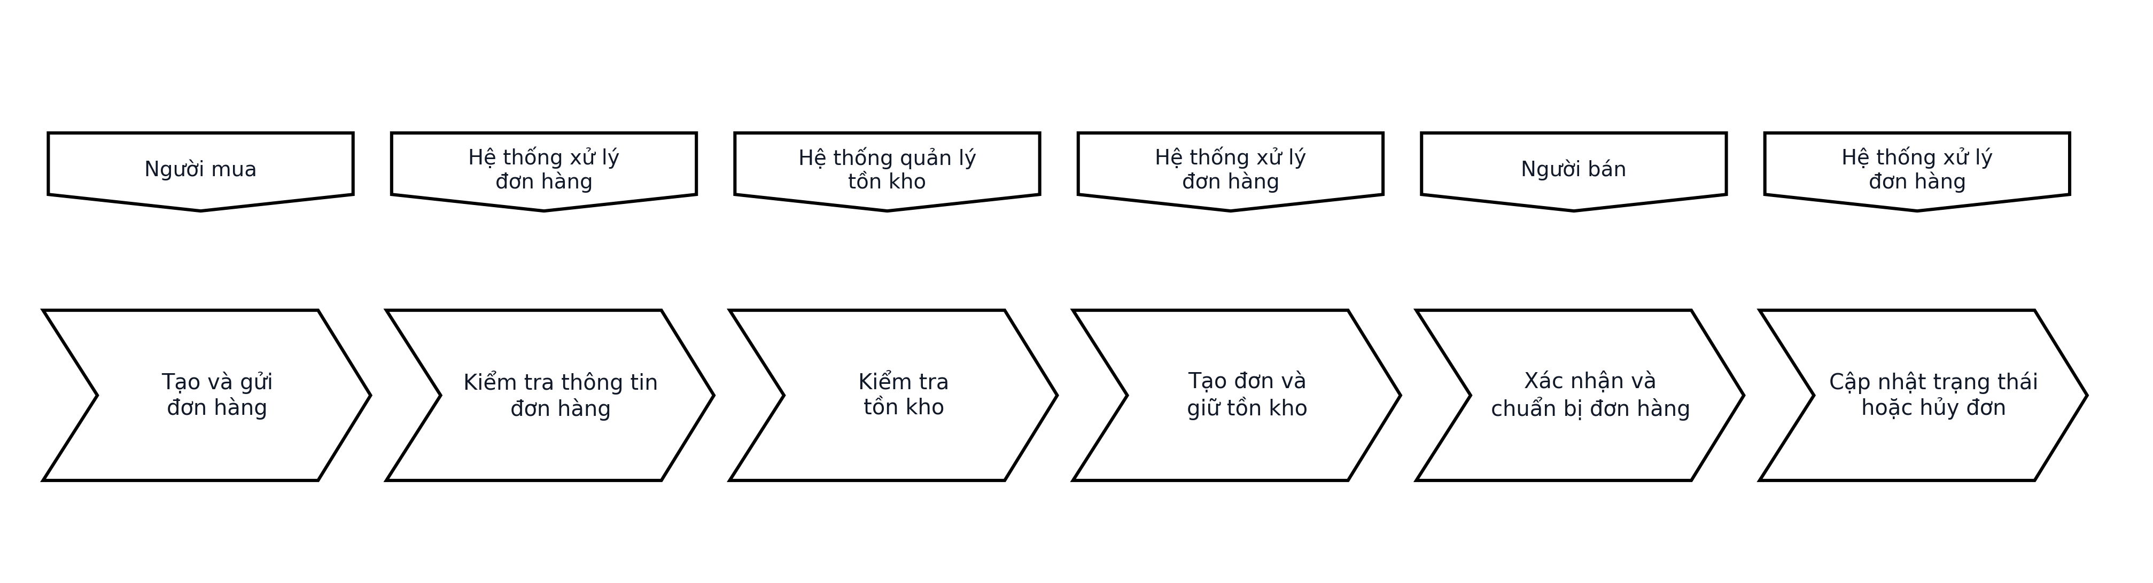
Khi người mua lựa chọn sản phẩm và thực hiện đặt hàng, người mua nhập hoặc xác nhận các thông tin cần thiết của đơn như sản phẩm, số lượng, địa chỉ nhận hàng và thông tin liên hệ, sau đó thực hiện thao tác Tạo và gửi đơn hàng. Yêu cầu được chuyển đến Hệ thống xử lý đơn hàng để kiểm tra tính đầy đủ và hợp lệ của dữ liệu trước khi một đơn hàng chính thức được tạo. Nếu thông tin không hợp lệ, hệ thống thông báo cho người mua và kết thúc nhánh xử lý hiện tại; đơn hàng chỉ được tiếp tục khi dữ liệu đầu vào đáp ứng các điều kiện đã quy định.
Sau khi thông tin hợp lệ, Hệ thống quản lý tồn kho thực hiện Kiểm tra tồn kho theo sản phẩm và số lượng yêu cầu. Nếu tồn kho không đáp ứng, hệ thống thông báo không đủ tồn kho và đơn hàng không được tạo. Nếu tồn kho đáp ứng, hệ thống thực hiện Giữ tồn kho tạm thời để tránh lượng hàng đã khớp cho yêu cầu này bị cấp đồng thời cho một đơn khác. Hệ thống xử lý đơn hàng sau đó Tạo đơn hàng và Gửi đơn hàng cho người bán để người bán xem xét khả năng thực hiện.
Người bán nhận đơn, Đánh giá khả năng xử lý đơn và quyết định chấp nhận hoặc từ chối. Nếu từ chối, hệ thống chuyển sang nhánh Hủy đơn hàng, Giải phóng tồn kho đã giữ và thông báo kết quả cho người mua. Nếu người bán chấp nhận, người bán Xác nhận đơn hàng và Chuẩn bị đơn hàng. Hệ thống cập nhật trạng thái “Đã xác nhận”, thông báo cho người mua và chờ kết quả chuẩn bị. Khi người bán chuẩn bị xong, trạng thái được cập nhật thành “Sẵn sàng” và người mua nhận được thông báo. Nếu người bán không thể tiếp tục hoặc quá thời hạn chuẩn bị, hệ thống hủy đơn, giải phóng tồn kho, thông báo hủy cho các bên liên quan và kết thúc quy trình.

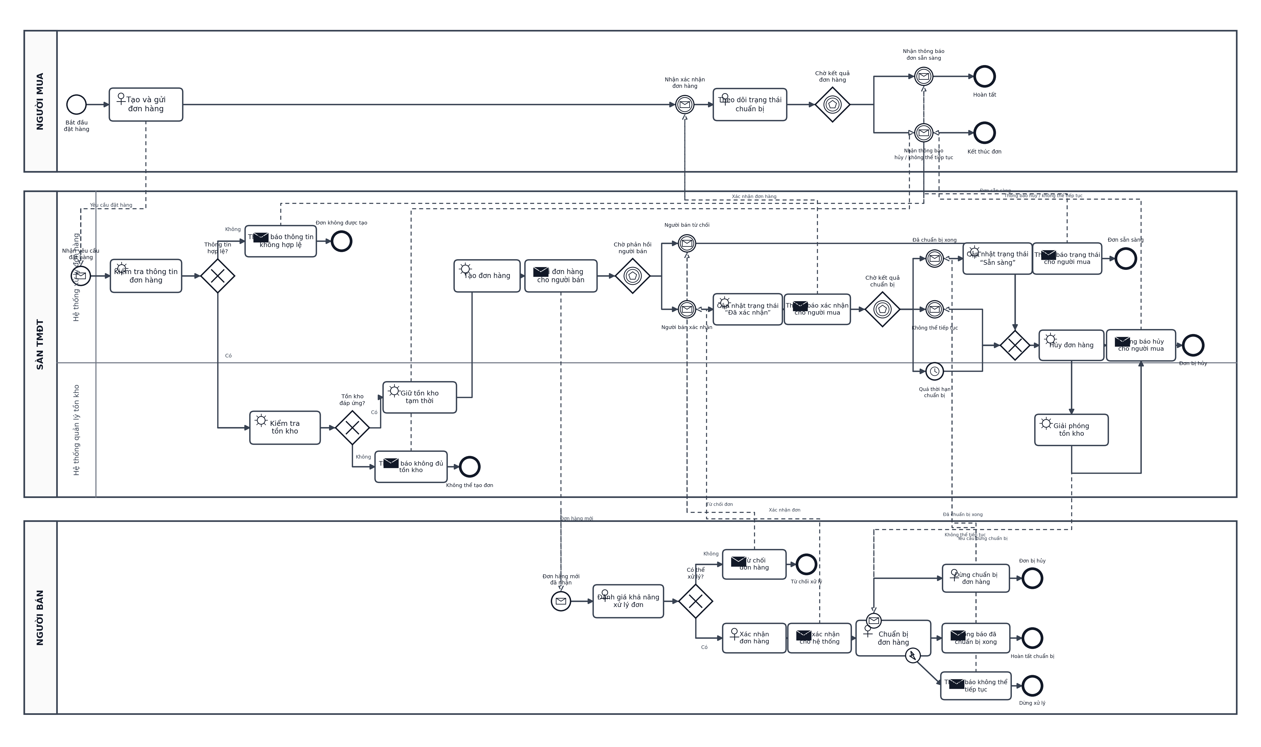
3.x.2. Phân tích quy trình
Các tác nhân tham gia quy trình:
- Người mua: Tạo và gửi đơn hàng, nhận xác nhận đơn hàng, theo dõi trạng thái và nhận kết quả cuối cùng khi đơn sẵn sàng hoặc bị hủy/không thể tiếp tục.
- Hệ thống xử lý đơn hàng: Tiếp nhận yêu cầu đặt hàng, kiểm tra thông tin, tạo đơn, gửi đơn cho người bán, cập nhật trạng thái, tiếp nhận phản hồi và điều phối các nhánh hoàn tất hoặc hủy đơn.
- Hệ thống quản lý tồn kho: Kiểm tra khả năng đáp ứng, giữ tồn kho tạm thời cho đơn hợp lệ và giải phóng tồn khi đơn bị hủy hoặc không thể tiếp tục.
- Người bán: Tiếp nhận đơn hàng, đánh giá khả năng xử lý, xác nhận hoặc từ chối đơn, chuẩn bị đơn và phản hồi khi đã chuẩn bị xong hoặc không thể tiếp tục.
Khách hàng của quy trình:
Khách hàng chính của quy trình là người mua. Người mua mong muốn yêu cầu đặt hàng được kiểm tra nhanh, chỉ tạo đơn khi thực sự có khả năng đáp ứng và luôn nhận được trạng thái rõ ràng. Người bán cũng là đối tượng nhận giá trị từ quy trình vì chỉ nhận các đơn đã qua bước kiểm tra thông tin và tồn kho, giúp giảm số lượng đơn không khả thi phải xử lý thủ công.
Giá trị mà quy trình mang lại:
- Tính chính xác: Thông tin đơn được kiểm tra trước khi tạo đơn, hạn chế dữ liệu sai đi sâu vào các bước xử lý sau.
- Khả năng đáp ứng: Tồn kho được xác minh trước khi đơn được chuyển cho người bán.
- Kiểm soát tồn kho: Cơ chế giữ tồn kho tạm thời hạn chế nguy cơ bán vượt lượng hàng có thể đáp ứng.
- Tốc độ điều phối: Đơn và trạng thái được chuyển tự động giữa người mua, hệ thống và người bán.
- Minh bạch: Người mua nhận được xác nhận và kết quả khi đơn sẵn sàng hoặc bị hủy.
- Xử lý ngoại lệ: Các trường hợp thông tin không hợp lệ, thiếu tồn, người bán từ chối, không thể tiếp tục và quá thời hạn chuẩn bị đều có nhánh xử lý rõ ràng.
Những kết quả có thể xảy ra của quy trình:
- Đơn hàng không được tạo do thông tin đặt hàng không hợp lệ.
- Đơn hàng không được tạo do tồn kho không đáp ứng.
- Đơn hàng được tạo và chuyển cho người bán nhưng người bán từ chối xử lý.
- Người bán xác nhận đơn và chuyển sang giai đoạn chuẩn bị.
- Người bán chuẩn bị xong, hệ thống cập nhật trạng thái “Sẵn sàng” và thông báo người mua.
- Người bán không thể tiếp tục trong quá trình chuẩn bị, làm phát sinh hủy đơn và giải phóng tồn kho.
- Đơn hàng vượt quá thời hạn chuẩn bị, hệ thống hủy đơn, giải phóng tồn kho và thông báo kết quả.
3.x.3. Phân tích định tính
3.x.3.1. Phân tích giá trị gia tăng
Hoạt động | Người thực hiện | Loại giá trị | Mô tả/Lý do phân loại | Hướng xử lý, cải tiến
Tạo và gửi đơn hàng | Người mua | VA | Trực tiếp hình thành yêu cầu mua và khởi động giao dịch theo nhu cầu của người mua. | Duy trì thao tác ngắn, kiểm tra dữ liệu ngay khi nhập.
Kiểm tra thông tin đơn hàng | Hệ thống xử lý đơn hàng | BVA | Cần thiết để ngăn dữ liệu sai và bảo đảm đơn đủ điều kiện trước khi kiểm tra tồn kho. | Tự động kiểm tra theo thời gian thực và trả lỗi cụ thể.
Thông báo thông tin không hợp lệ | Hệ thống xử lý đơn hàng | NVA | Chỉ phát sinh khi dữ liệu đầu vào không đạt điều kiện và không làm giao dịch tiến gần hơn đến hoàn tất. | Phòng ngừa lỗi trên biểu mẫu trước khi người mua gửi đơn.
Kiểm tra tồn kho | Hệ thống quản lý tồn kho | BVA | Cần thiết để xác định khả năng đáp ứng sản phẩm và số lượng người mua yêu cầu. | Đồng bộ tồn kho theo thời gian thực và cảnh báo chênh lệch.
Thông báo không đủ tồn kho | Hệ thống quản lý tồn kho | NVA | Phát sinh khi hàng hóa không đáp ứng và quy trình không thể tiếp tục theo đơn hiện tại. | Chỉ cho phép đặt số lượng có thể đáp ứng và cập nhật tồn tức thời.
Giữ tồn kho tạm thời | Hệ thống quản lý tồn kho | BVA | Bảo đảm lượng hàng đã khớp cho đơn không bị cấp cho giao dịch khác trong thời gian chờ người bán phản hồi. | Thiết lập thời hạn giữ tồn và tự động giải phóng khi hết hạn.
Tạo đơn hàng | Hệ thống xử lý đơn hàng | BVA | Tạo bản ghi chính thức để hệ thống và người bán cùng xử lý một giao dịch thống nhất. | Tự động tạo mã đơn và chuẩn hóa trạng thái.
Gửi đơn hàng cho người bán | Hệ thống xử lý đơn hàng | BVA | Là bước bàn giao cần thiết để người bán đánh giá và quyết định có thể thực hiện đơn hay không. | Dùng cơ chế gửi sự kiện tin cậy và chống gửi trùng.
Đánh giá khả năng xử lý đơn | Người bán | BVA | Cần thiết để xác nhận khả năng thực hiện thực tế trước khi người bán cam kết xử lý. | Hiển thị đầy đủ thông tin và cảnh báo các điều kiện bất thường.
Từ chối đơn hàng | Người bán | NVA | Phát sinh khi người bán không thể thực hiện đơn và làm quy trình chuyển sang nhánh hủy. | Giảm bằng cách cập nhật tồn và khả năng phục vụ chính xác hơn.
Xác nhận đơn hàng | Người bán | VA | Tạo cam kết thực hiện đơn và trực tiếp đưa giao dịch sang giai đoạn chuẩn bị. | Rút gọn thao tác xác nhận và hỗ trợ xử lý nhanh.
Cập nhật trạng thái “Đã xác nhận” | Hệ thống xử lý đơn hàng | BVA | Cần để đồng bộ trạng thái sau khi người bán chấp nhận xử lý đơn. | Cập nhật tự động ngay khi nhận xác nhận.
Thông báo xác nhận cho người mua | Hệ thống xử lý đơn hàng | BVA | Giúp người mua biết đơn đã được người bán chấp nhận và đang bước sang giai đoạn chuẩn bị. | Gửi thông báo theo thay đổi trạng thái có ý nghĩa.
Chuẩn bị đơn hàng | Người bán | VA | Trực tiếp tạo ra kết quả vật lý của quy trình là đơn hàng đã được chuẩn bị để chuyển sang bước tiếp theo. | Chuẩn hóa picking/packing và quét mã để giảm sai sót.
Cập nhật trạng thái “Sẵn sàng” | Hệ thống xử lý đơn hàng | BVA | Cần để xác nhận người bán đã hoàn tất chuẩn bị và mở bước nghiệp vụ kế tiếp. | Cập nhật dựa trên sự kiện ngay khi người bán hoàn tất.
Thông báo trạng thái cho người mua | Hệ thống xử lý đơn hàng | BVA | Cần thiết để minh bạch kết quả và giảm nhu cầu người mua phải tra cứu thủ công. | Gửi một thông báo chuẩn, tránh lặp nhiều kênh.
Hủy đơn hàng | Hệ thống xử lý đơn hàng | NVA | Là hoạt động đảo ngược phát sinh khi đơn không thể hoàn tất theo luồng chuẩn. | Phát hiện sớm rủi ro và tự động hóa nhánh hủy.
Giải phóng tồn kho | Hệ thống quản lý tồn kho | NVA | Phát sinh do đơn đã giữ tồn nhưng sau đó bị hủy hoặc không thể tiếp tục. | Tự động giải phóng tồn ngay khi trạng thái hủy được xác lập.
Thông báo hủy cho người mua | Hệ thống xử lý đơn hàng | NVA | Chỉ xuất hiện trên nhánh thất bại và không tạo thêm giá trị cho giao dịch đã bị hủy. | Nêu rõ nguyên nhân và tránh gửi thông báo trùng lặp.

3.x.3.2. Phân tích lãng phí
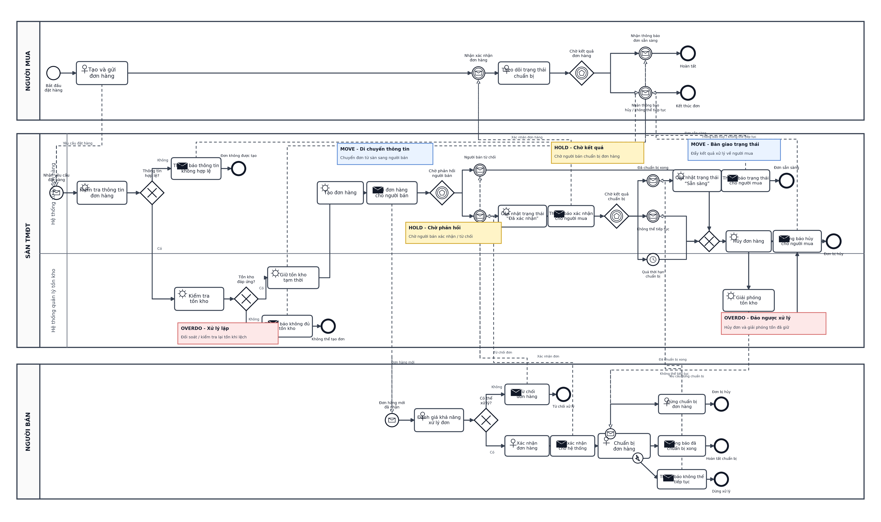
Move: Di chuyển và bàn giao thông tin
Hold: Chờ phản hồi hoặc kết quả
Overdo: Xử lí lặp hoặc vượt mức
Hoạt động | Người thực hiện | Loại lãng phí | Thể hiện trong quy trình | Hướng khắc phục
Gửi đơn hàng cho người bán | Hệ thống xử lý đơn hàng | Move | Thông tin đơn phải được chuyển từ sàn sang người bán. Nếu truyền chậm, gửi trùng hoặc lỗi đồng bộ, thời gian chờ xác nhận sẽ tăng. | Sử dụng event/API tin cậy, idempotency key và cơ chế retry có kiểm soát.
Thông báo xác nhận cho người mua | Hệ thống xử lý đơn hàng | Move | Kết quả xác nhận của người bán phải được chuyển ngược qua hệ thống đến người mua. | Dùng một nguồn trạng thái chuẩn và đẩy thông báo theo sự kiện.
Thông báo trạng thái cho người mua | Hệ thống xử lý đơn hàng | Move | Trạng thái “Sẵn sàng” phải được bàn giao từ hệ thống xử lý đơn sang kênh người mua. | Hợp nhất kênh thông báo và chống gửi trùng.
Chờ phản hồi người bán | Hệ thống / Người bán | Hold | Hệ thống phải chờ người bán xác nhận hoặc từ chối trước khi biết đơn có thể tiếp tục. | Thiết lập SLA xác nhận, nhắc việc tự động và xử lý rõ khi quá hạn.
Chờ kết quả chuẩn bị | Hệ thống / Người bán | Hold | Sau khi đơn được xác nhận, hệ thống phải chờ người bán chuẩn bị xong hoặc báo không thể tiếp tục. | Theo dõi SLA chuẩn bị, ưu tiên đơn sắp quá hạn và cảnh báo sớm.
Kiểm tra tồn kho | Hệ thống quản lý tồn kho | Overdo | Khi tồn kho hệ thống lệch tồn thực, cùng một yêu cầu có thể phải đối soát hoặc kiểm tra lại nhiều lần. | Đồng bộ tồn theo sự kiện và đối soát chênh lệch tự động.
Hủy đơn hàng | Hệ thống xử lý đơn hàng | Overdo | Đơn đã được tạo và chuyển người bán nhưng phải quay lại trạng thái hủy khi từ chối, lỗi chuẩn bị hoặc quá hạn. | Phát hiện sớm rủi ro và chuẩn hóa điều kiện từ chối/hủy.
Giải phóng tồn kho | Hệ thống quản lý tồn kho | Overdo | Lượng tồn đã được giữ phải được hoàn trả do quy trình bị đảo ngược. | Tự động rollback tồn cùng giao dịch thay đổi trạng thái đơn.

3.x.4. Phân tích định lượng
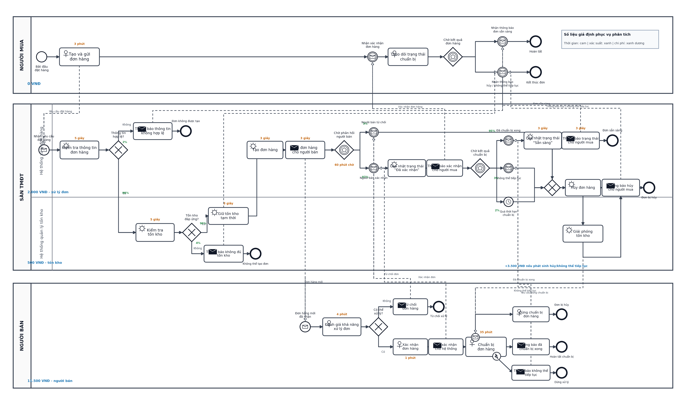
Các số liệu về thời gian xử lý, chi phí và tỷ lệ chất lượng được giả định nhằm phục vụ phân tích. Luồng chuẩn được sử dụng để tính thời gian là: thông tin đơn hàng hợp lệ, tồn kho đáp ứng, người bán chấp nhận xử lý, không phát sinh lỗi trong chuẩn bị và đơn được cập nhật trạng thái “Sẵn sàng”. Các nhánh người bán từ chối, không thể tiếp tục hoặc quá thời hạn chuẩn bị được phân tích riêng và đưa vào chi phí chu kỳ trung bình theo xác suất phát sinh.
3.x.4.1. Thời gian
Thời gian của các hoạt động được quy đổi về phút. Người mua cần khoảng 3 phút để hoàn tất việc tạo và gửi đơn. Các bước kiểm tra thông tin, kiểm tra tồn kho, giữ tồn, tạo đơn và cập nhật trạng thái là các thao tác tự động kéo dài khoảng 3-5 giây mỗi bước. Người bán cần khoảng 4 phút để đánh giá khả năng xử lý, khoảng 1 phút để xác nhận và khoảng 35 phút để chuẩn bị đơn. Thời gian chờ người bán phản hồi được giả định là 60 phút và được tính vào Cycle Time nhưng không tính vào Processing Time.
Thời gian trung bình chu kỳ:
T(chu kỳ) = 3 + 5/60 + 5/60 + 3/60 + 3/60 + 3/60 + 4 + 60 + 1 + 35 + 3/60 + 3/60 = 103,42 phút

Thời gian chu kỳ của quy trình chuẩn tương đương khoảng 1,72 giờ.
Thời gian trung bình xử lý:
T(xử lý) = 3 + 5/60 + 5/60 + 3/60 + 3/60 + 3/60 + 4 + 1 + 35 + 3/60 + 3/60 = 43,42 phút

Hiệu suất thời gian:
43,42 / 103,42 × 100% = 41,98%

Hiệu suất thời gian của quy trình đạt 41,98%. Phần chênh lệch chủ yếu xuất phát từ thời gian chờ người bán phản hồi trước khi hệ thống có thể xác định đơn được chấp nhận hay bị từ chối. Trong khi đó, các thao tác kiểm tra thông tin, kiểm tra tồn kho, tạo đơn và cập nhật trạng thái chỉ chiếm tỷ trọng nhỏ.
Nếu người bán không thể tiếp tục hoặc đơn vượt quá thời hạn chuẩn bị, quy trình phát sinh thêm các thao tác hủy đơn, giải phóng tồn kho và gửi thông báo. Các khoảng thời gian ngoại lệ này không được cộng vào thời gian của luồng chuẩn mà được phân tích riêng để đánh giá khả năng cải tiến nhánh thất bại.
3.x.4.2. Chi phí
Chi phí giả định của các tác nhân khi thực hiện một đơn hàng gồm:
- Người mua: 0 VNĐ.
- Hệ thống xử lý đơn hàng: 2.000 VNĐ.
- Hệ thống quản lý tồn kho: 500 VNĐ.
- Người bán: 11.500 VNĐ.
- Xử lý nhánh hủy/không thể tiếp tục: 3.500 VNĐ nếu phát sinh.
Chi phí trung bình cho một chu kỳ:
C(chu kỳ) = 0 + 2.000 + 500 + 11.500 + 0,07 × 3.500 = 14.245 VNĐ

Trong phép tính trên, tỷ lệ đơn hàng phát sinh nhánh hủy hoặc không thể tiếp tục được giả định là 7%.
Chi phí xử lý đơn hàng theo quy trình chuẩn:
C(xử lý) = 2.000 + 500 + 11.500 = 14.000 VNĐ

Hiệu suất chi phí:
14.000 / 14.245 × 100% = 98,28%

Hiệu suất chi phí đạt 98,28%. Chênh lệch trung bình không lớn do nhánh ngoại lệ có xác suất thấp, nhưng một đơn hàng thực tế đi vào nhánh hủy/không thể tiếp tục sẽ làm phát sinh chi phí đảo ngược trạng thái, giải phóng tồn và thông báo bổ sung.
3.x.4.3. Chất lượng
Các tỷ lệ chất lượng được giả định theo thông tin thể hiện trên sơ đồ:
- Thông tin đơn hàng hợp lệ: 98%.
- Tồn kho đáp ứng: 96%.
- Người bán chấp nhận xử lý: 97%.
- Chuẩn bị đơn hàng thành công: 95%.
- Cập nhật và thông báo trạng thái chính xác: 99%.
Tỷ lệ đơn hàng hoàn tất đúng theo quy trình chuẩn ngay trong lần xử lý đầu tiên:
Q = 98% × 96% × 97% × 95% × 99% = 85,83%

Như vậy, khoảng 85,83% đơn hàng được ước tính đi qua toàn bộ luồng chuẩn ngay trong lần xử lý đầu tiên. Khoảng 14,17% còn lại có thể gặp một trong các trường hợp: thông tin không hợp lệ, thiếu tồn kho, người bán từ chối, không thể tiếp tục khi chuẩn bị, quá thời hạn hoặc cập nhật trạng thái không chính xác.
3.x.5. Nhận xét và đề xuất cải tiến
Kết quả phân tích cho thấy quy trình đã có các điểm kiểm soát quan trọng trước khi cam kết đơn hàng: kiểm tra thông tin, kiểm tra tồn kho, giữ tồn kho tạm thời và yêu cầu người bán xác nhận. Nhờ đó, các đơn không đủ điều kiện có thể được loại bỏ trước khi đi sâu vào giai đoạn chuẩn bị. Tuy nhiên, các bước chờ phản hồi và chờ chuẩn bị vẫn chiếm tỷ trọng lớn trong Cycle Time; đồng thời các nhánh hủy làm phát sinh thao tác đảo ngược và giải phóng tồn kho.
Các vấn đề chính phát hiện trong quy trình:
- Thời gian chờ phản hồi người bán là điểm nghẽn lớn nhất và làm Time Efficiency chỉ đạt 41,98%.
- Sai lệch giữa tồn kho hệ thống và tồn kho thực có thể làm phát sinh kiểm tra lại hoặc hủy sau khi đơn đã được tạo.
- Người bán từ chối, không thể tiếp tục hoặc quá thời hạn chuẩn bị khiến hệ thống phải hủy đơn và giải phóng lượng tồn đã giữ.
- Việc bàn giao trạng thái qua nhiều thành phần làm tăng rủi ro Move nếu hệ thống không dùng một nguồn trạng thái thống nhất.
- Các nhánh ngoại lệ có tỷ lệ không lớn nhưng làm tăng chi phí trên từng đơn lỗi và ảnh hưởng trải nghiệm người mua.
Đề xuất hướng cải tiến:
Vấn đề | Hướng cải tiến | Kết quả kỳ vọng
Chờ phản hồi người bán | Thiết lập SLA xác nhận theo nhóm hàng/người bán; nhắc việc tự động và cảnh báo trước khi quá hạn. | Giảm Hold và tăng Time Efficiency.
Sai lệch tồn kho | Đồng bộ tồn theo sự kiện, dùng reservation có TTL và đối soát chênh lệch tự động. | Giảm Overdo và giảm hủy sau khi tạo đơn.
Thông tin không hợp lệ | Kiểm tra dữ liệu ngay khi nhập; chuẩn hóa địa chỉ, số lượng và điều kiện sản phẩm trước khi gửi. | Giảm nhánh từ chối và thao tác làm lại.
Hủy đơn muộn | Xây dựng điều kiện hủy rõ ràng, tự động rollback trạng thái và tồn kho trong một giao dịch nhất quán. | Giảm NVA và chi phí ngoại lệ.
Thông báo trùng/chậm | Sử dụng một state machine đơn hàng thống nhất và phát sự kiện từ một nguồn trạng thái chuẩn. | Giảm Move và sai lệch trạng thái.
Chuẩn bị đơn kéo dài | Chuẩn hóa picking/packing, quét mã SKU và theo dõi SLA chuẩn bị theo thời gian thực. | Giảm Processing Time và lỗi chuẩn bị.

Tóm lại, ưu tiên cải tiến nên tập trung vào ba nhóm: nâng chất lượng dữ liệu và tồn kho trước khi tạo đơn; rút ngắn thời gian phản hồi của người bán; và tự động hóa nhánh hủy/rollback. Nếu các giải pháp này được triển khai đồng thời, quy trình có thể giảm số lần xử lý lại, giảm thời gian chờ, giảm hủy muộn và tăng tỷ lệ đơn hàng hoàn tất đúng luồng chuẩn ngay từ lần đầu.

